**CDS产品概况**

**信用违约互换（Credit Default Swap，CDS）**是指双方通过签订协议，由一方（信用保护购买者）定期向另一方支付以名义本金的固定基点数表示的费用（称为信用违约互换的价格或信用违约互换价差）；同时，前者从对方那里收入一笔由于第三方违约时的或有偿付款。

通常CDS交易发生在两个参与主体之间，购买CDS称作购买保护或多头保护，违约互换的购买者被称作“信用保护的买方”，出售CDS称作出售保护或空头保护，违约互换的卖方被称作“信用保护的卖方”。信用保护的买方一般为银行，卖方通常为投资银行或主承销商。

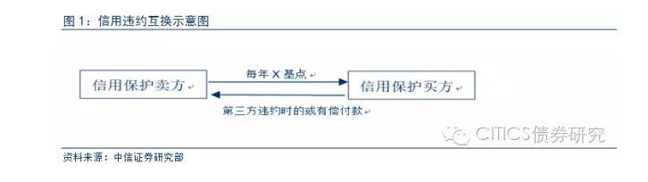

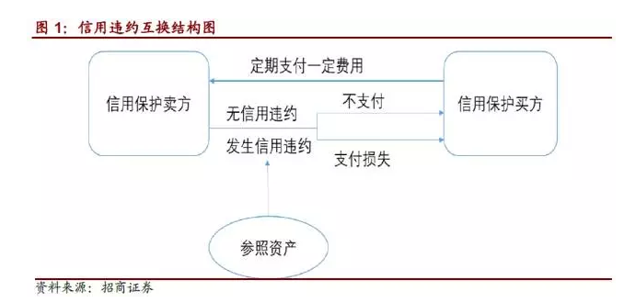

图1 信用违约互换结构图

定期支付一定费用

**信用保护卖方**

**信用保护买方**

不支付

无信用违约

发生信用违约

支付损失

参考实体违约才会触发违约互换，违约和违约事件的概念略有不同，违约事件情况是由有关金融交易的法律文件中所规定的事件。根据国际互换和衍生工具协会（International Swaps and Derivatives Association, 以下简称ISDA）有关的信用违约互换的标准文件（2003），**违约事件包括**：

（1）破产，无力偿还破产导致触发信用违约互换。

（2）拒付以及暂停或延期支付，例如，拒绝或拖延支付利息和本金的行为都将触发信用违约互换。

（3）重组，重组是因参考实体信用恶化或财政状况不佳导致参考实体与债券持有人之间原有协议改变的情况。

（4）无法偿还，例如，在一定宽限期限后未能偿还一个或几个合约，同样可以触发信用违约互换。

（5）债务加速到期。指由于除无法偿还外其他原因导致某一或很多债务提前到期而触发信用违约互换。

在实践当中，破产、拒付和重组是最常见的违约事件。

**CDS构成要素**

信用违约互换的构成要素包括**参考实体、参考债务、支付条件、支付方式、结算条款、保护期限等**。在2003年国际互换与衍生品协会（ISDA）修订的定义中，信用事件主要包括未能支付、破产、债务加速到期、债务人不履行债务、拒绝清偿或延期还款和重组6种。以上事件中的任何一件发生，就可以被确定为信用违约。

**信用资产（credit asset）**：也称参照资产（reference asset）或参照信用（reference credit），是指信用违约互换在契约签订时，确定的标的资产。根据参考债务的数量，违约互换可分为单一违约互换（single-name default swap）和信用篮子违约互换（basketcredit default swap），分别以单项债务和篮子多项债务为基础资产。

**保险费**：以年基准点为基础，通常买方每季度最后一个月的第2天向卖方支付一次费用。根据2009年4月，ISDA对信用违约互换的定价进一步标准化的规定，参考实体为投资级的固定费用为100个基准点，非投资级的固定费用为500个基准点。由于信用违约互换的参考实体不尽相同，其面临的信用风险也不一样，因此各个具体的信用违约互换可能与规定的固定费用不同。为此在交易当日，买卖双方还必须通过一次性的即期费用彼此清算，以避免一方向另一方支付过多。在两个付息日之间签订的合同，卖方还必须将上个付息日到合同成交日的票息退还给买方。

**期限**：指从信用违约互换的签订到其到期之间的时间间隔。由于信用违约互换是场外交易的，因此其**期限由交易双方共同商讨确定**，从几个月到十年都有可能，十年以上的也有，**但期限为五年的所占比重最大，流动性最强**。另外，**其期限可以与参照资产的期限相同，也可以只是其期限的一部分**，比如对于商业银行来说，它可以将信用违约互换的期限设定成与贷款的期限一致，也可以只是贷款可能出现的违约风险增加的一段时间。

**结算方式**：“**实物结算**”是指信用保险买方将参照基础资产交予信用保险卖方，收取与原面值相等的金额。信用保险买方将债券按照面值交与信用保险卖方。“**现金结算**”是指信用保险卖方向买方支付基础资产面值与违约债务实际回收值之间的差额。现金结算通常在违约事件发生数月后进行，给市场以估计残值的时间。现金结算不必涉及参考资产转移，实物结算则避免关于参考资产在信用事件发生后的公平市价发生争执。过去实物交割是较常用的交割方式，但随着2009年4月信用违约互换改革以来，依照ISDA交割程序实现**现金交割逐渐成为占主导地位的交割方式**。

**与保险的异同**：信用违约互换与担保或信贷保险有点类似，都是信用保护卖方取得保险费以补偿买方的损失。然而，作为衍生品，信用违约互换与担保和信用保险还不同。不管是担保还是信用保险，都是当信用事件发生时，对买方的损失进行补偿。合同既取决于状态（即信用事件的发生与否）也取决于后果（是否有实际的损失），**但是信用违约互换的合约，却是“状态依存”的，而不是“后果依存”的**。**是否进行支付取决于信用事件是否发生而不管信用保护买方的损失或行动**。正是由于这个原因，信用衍生品可以在各个市场参与者之间进行标准化交易。同样的，市场参与者也可以出于投机、套利或套期保值的目的而购买或出售合约，甚至他们根本就不持有参考资产头寸，例如可以直接通过信用违约保护来卖空信用风险。

**信用违约互换的交易类型及属性**

**（1）CDS交易类型**

随着CDS的发展，信用违约互换的类型已经不再单一，目前主要有三种类型，单一经济实体的信用违约互换、一篮子信用违约互换和信用违约互换指数。

（a）单一经济实体的CDS是信用衍生品的最早形式，也是比较常见的一种。单一实体意味着参考资产只有一种，由买方向卖方定期支付预先商定好的保费或者票息直至合约到期，卖方承诺在参考资产发生违约事件时向买方提供索赔，一旦违约事件发生，合约即中止

（b）一篮子信用违约互换。信用保护出售者可以出售多个资产的保护，在首次违约篮子互换中，互换的出售者在合约期内通过补偿资产篮子中第一个资产的损失来承担资产篮子的违约风险。即在合约期内通过出售已确定的一篮子资产的保护获得保费收入，而承担着这一篮子资产的违约风险，直到其中有一个资产出现违约，合约中止，保护出售方支付违约资产的损失；若合约期内没有任何一种资产发生违约，则信用保护卖方赚了一笔保费。

（c）信用违约互换指数反映了的由多个单一实体信用风险合成的资产组合中各个参考资产的CDS风险加权值总和随时间波动的情况。和一篮子信用违约互换相比，其标准化程度更高，包含的参考资产数量多，覆盖面也较广。目前信用违约互换指数主要包括欧洲指数，北美指数等。

**（2）CDS的交易属性和动机**

CDS实质上类似于保险合约，但它比保险合约具有更强的流动性。CDS与保险也存在着一定的差别，保险要求投保人对于保险标的有经济利益，而CDS不要求有利益关系，即使并未持有某个公司的债券也可以购买该公司的CDS，这就极大增强了CDS的流动性，使得CDS发展成为除了信用风险管理之外的一个投机的工具。同时，CDS的数量不受标的资产数量的限制，信用违约互换市场名义本金数量远远超过其参考实体债券的总量，这也体现了CDS的特有的交易属性。

**（a）交易用途**

从CDS的交易用途来看，商业银行是CDS的最大买方，随着CDS市场的发展壮大，其他金融机构纷纷参与进来，如保险公司、对冲基金、投资银行等，并逐渐发展成为CDS市场的重要参与者，商业银行参与CDS主要是为了转移自身的信用风险，而对冲基金、投资银行等参与CDS交易的主要动机是投机和套利。

**（b）交易产生条件**

CDS交易产生的现实条件是交易双方资金成本存在差异，这种差异可以看作不同金融主体承担和化解风险能力的差异。信用违约互换交易就是根据这种差异在不同金融主体间实现信用风险最优配置的过程, 或者说是信用风险最优分散化的过程。信用违约互换交易的实现也可以用国际贸易理论中的“比较优势”来解释。信用违约互换交易可以看作是一种贸易，对于同样要“生产”出一种产品——即参考资产的信用损失的保护，由于双方的保护成本不同，银行自身承担风险的成本大，因此选择让信用违约互换的卖方来进行“生产”，银行来购买这种产品。这种交易的结果在使得信用违约互换卖方获得期望收益的条件下，也增加银行的收益。

**（c）CDS对交易主体的作用**

银行同业之间进行信用违约互换的交易可以促进双方互相调整各自的风险头寸，重组贷款结构，降低信用风险。购买信用违约互换的银行可以向对手方转移信用风险，在降低风险的同时，拓展了新的业务。通过信用违约互换，可以实现跨地区、跨行业的贷款组合，避免信用风险过于集中。出售信用违约互换的银行在获得保费的同时，也能通过CDS选择自己偏好的风险暴露，优化自身的风险组合。信用违约互换的交易可以使银行突破信贷限额的限制。低信用等级、规模较小的银行难以获得直接投资高质量资产的机会，小银行通过出售信用保护给大银行而间接地进入高质量级贷款市场，平衡其高收益率贷款组合，大银行借此也转移了信用风险。

机构投资者参与信用违约互换的交易，拓宽了其投资渠道。我国的非银行金融机构如保险公司、投资基金、证券公司等拥有大量的资金，但缺乏足够的投资机会和渠道，大量资金集中于股市和债市，风险较集中。机构投资者可以与银行开展信用违约互换交易，作为信用保护的卖方，以低融资成本获得一笔贷款的收益, 而不必直接持有信贷资产。这样在降低银行的信用风险的同时，也可以突破自身业务的限制，间接的参与到信贷市场，优化自身的资产结构，在控制好风险的情况下，增加了自身的收益。

另外，在国外比较活跃的CDS市场，交易量大，CDS合约成为标准化的产品，交易价格时刻都在变动，对冲基金、投资银行等机构投资者，参与CDS的交易的动机还包括投机和套利，可以通过对错误定价的CDS产品的买卖来获取差价利润。由于CDS合约将信用风险与产品本身分离开来，通过CDS的买卖交易，可以获得自身偏好的风险暴露或回避不想要的风险。

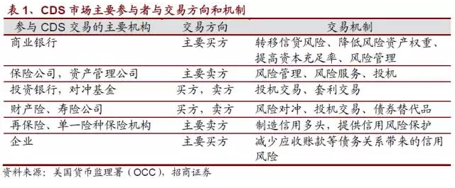

**信用违约互换的市场功能及意义**

CDS的主要功能可以分为两大类：**风险管理和投资功能**。

（1）风险管理功能

信用违约互换的出现使得商业银行能够主动管理信用风险，将信用风险与市场风险进行分离并可以交易，实现了信用风险交易的市场化，对冲了信用风险，增强了流动性。市场上其他多种类型的机构参与，将信用风险分散并转移，减少了违约带来的损失，降低了市场整体的系统性风险。

（2）投资功能

随着信用违约互换的发展，它已成为一些金融机构投机和套利的工具。参考资产的信用评级的变动，会引起CDS价格变化的较大波动。当市场预期参照实体的违约概率上升时，CDS的息差将相应上升，反之亦然。当投资者预期参照实体违约概率下降时，他可以出售CDS。如果预期准确，则投资者将获得投机收益。同时，因为CDS的交易者可以不受标的资产数量的限制，信用违约互换市场名义本金数量远远超过其参考实体债券的总量。这种杠杆效应使资金拥有量不是十分庞大的非银行金融机构也可以通过对大额贷款风险的部分承担而参与其收益分配，使保险公司、再保险公司、担保公司等实现自身风险结构的优化并提高投资组合的收益，增强了盈利能力。

除了上述两个主要的功能，信用违约互换的推出还产生了一定的积极的意义。

首先，信用违约互换的出现提高了市场的效率，促进了资源的有效配置。CDS的流动性高于一般的企业债券，在交易双方的议价过程中，价格会反映参考资产的发行人所处的经济环境，市场动态信息等的变化情况，其价格发现功能能够及时提供市场对债券违约概率的看法，也能揭示出一些市场上的隐含的信息，增加市场的透明度。同时，其交易价格的变化也对不同公司的信用评级提供了重要的信息，是金融市场资源配置重要的价格信号。此外，CDS使更多的机构参与进市场，有利于不同行业之间风险的分配和转移。为市场提供了多样化的投资工具，满足了不同风险偏好的投资者的需求，促进了资源的有效配置。

其次，对于发行债券的企业来说，通过发行附有CDS的债券，有利于提高债券的信用等级，可以降低债券的发行成本。同时，CDS还降低了交易成本，信用违约互换具有高杠杆性，其交易成本低于其他的金融衍生品，CDS合约的标准化使其成为了投资者对冲风险头寸的有效工具，通过合成头寸实现卖空风险资产的效果，具有成本低的特点。

最后，信用违约互换提高了债券市场的流动性。在信用违约互换不存在的情况下，信用风险等级高的债券很难发行或被卖出，流动性很低。CDS的出现不仅促进了低风险证券的发行量的增大，还在一定程度上促进了高风险债券的发行和流通，信用风险和市场风险的分离，可以提升相应证券的评级水平，丰富了债券可投资的品种，有利于债券市场的流动性。

**CDS的定价机制**

**CDS以无套利理论为基础，通过现金流净现值为0来进行定价。**在CDS持有期间，买方的现金流出为定期支付的保费，现金流入为或有违约发生时收到的或有支付。可以推导出保费与违约概率与回收率的关系。

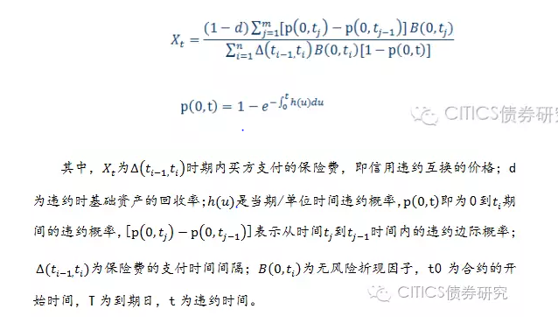

由净现金流为0的无套利理论推出的公式可知：**当期违约概率越高，则t时间内违约概率越高，则保费越高，反之亦然；回收率率d越高，保费越低，反之亦然**。所以**CDS定价的关键落在了对基础信用资产违约率与回收率的判别上**。CDS价格既可以采用以基础信用资产为基础的点差（Spread）来衡量，也可以通过保费的绝对值（Upfront/Price）来衡量，两者有较为确定的关系，ISDA提供了两者进行转换的标准公式。

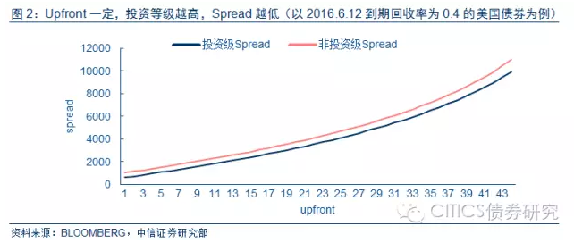

**违约率的估计**有以下两种方式：（1）**信用评级机构数据模型**。信用评级机构以信用等级为基础，根据公司债券信用变化的历史数据，建立公司信用转移的概率空间，用有限状态空间的马尔科夫链描述信用等级的变化过程，进而衡量其信用的长期风险得出违约率。（2）**莫顿期权定价模型**。将公司债券的收益率分解为无风险收益率和信用风险收益率，价格分解为无风险债券价格和看跌期权的价格，从而计算出风险加价，进而求得违约率。

违约率的确定与违约资产的拍卖处理流程有很大关系。ISDA按CDS的优先级对回收假设进行了标准化。在发达国家，优先级无担保CDS和次级CDS的回收率分别为40%和20%。在新兴市场，优先级无担保CDS和次级CDS的回收率均为25%。

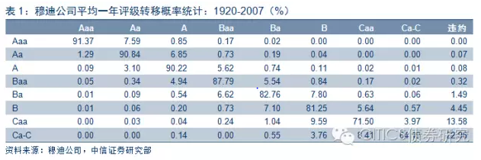

当市场相信该发行人违约几率增大时，大家都倾向做CDS买方（买方支付CDS Spread)，便会推高CDS spread。当市场判断该发行人违约几率降低时，更多人会愿意做CDS卖方(以收取CDS Spread)，因此便会拉低CDS spread。

**CDS市场的参与机构**

CDS市场的参与机构包括：

**国际银行和中间商**。一些国际知名银行，比如美国J.P.摩根大通、花旗以及美洲银行等，凭借自身强大的信贷资产组合和成熟的资本市场运作管理，成为信用风险转移市场最重要的参与者。信用违约互换作为低成本的管理工具，不仅使这些银行明显降低了传统放贷业务的资金成本，还加强了对自由信贷资产组合的管理，提高了客户风险管理水平，同时作为衍生品市场的主要中间商，还可以获取丰厚的价差收益。另外，像高盛、摩根斯坦利等一些国际知名投行，通过提供包装、分解、组合和上市交易等传统投行业务也成为CDS市场交易的重要力量。

**中小银行**。一些中小银行主要作为信用违约互换的**出售方**，通过向一些大银行出售信用违约互换，使得他们可以间接获得大银行信贷资产组合的收益。由于中小银行和大银行的客户相对不同，其中大银行的资产质量通常高于行业平均水平，而中小银行的客户质量相对较低，这使得大银行和中小银行的信贷资产组合的相关性很低，这样信用违约互换就可以提高自身资产组合的分散化效应，在收益提高的条件下，还能够降低整个贷款组合的风险。

**保险公司**。保险公司提供的保险服务在某种程度上和信用违约互换相似，因此其一般作为信用保护的主要提供者，从国际市场来看，保险公司有着作为卖方的先天优势，是信用衍生品市场上最大的风险出售者。

随着金融市场的发展，对冲基金、特殊目的公司等也成为信用衍生品市场上重要的参与者，通过对信用违约互换的运用来进行套利、规避风险者获取杠杆效应等。

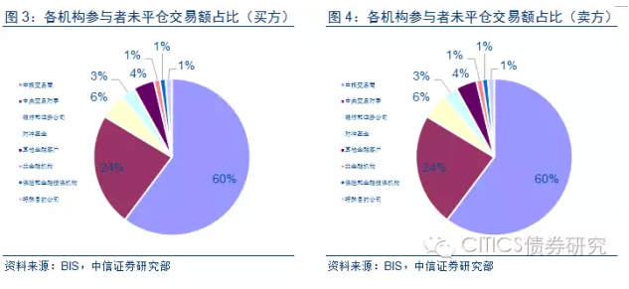

**对冲信用风险，提高债券流动性**

CDS不仅可剥离出信用风险交易，对冲信用风险，还有提高债券市场流动性、价格发现的作用。具体来说主要有以下几点：

**提高债券流动性**。由于低评级的债券违约风险更多的是依赖于CDS 市场直接交易，而非直接交易个券，故CDS 可在一定条件下与基础债券形成流动性的互补，提高低等级债券流动性。此外，对于多种创新债券品种，如高收益债券，CDS可以提高此类低评级、高收益债券的流动性，同时对冲信用风险，发展空间较大。在当前一级市场遇冷的情况下，CDS能在一定程度上改善市场，降低企业发行难度和成本。

**价格发现**。从定价机理上看，CDS是由市场定价，主要是通过对剥离出的信用利差进行评估而实现，保费会随着参考产品的信用情况波动，高价格反映高风险，**比市场上的外部评级变动更敏感**，从而起到揭示风险和价格发现的作用。

**转移信用风险**。CDS卖方有义务以现金形式补偿债券面值与违约事件发生后债券价值之间的差额，或者以面值购买CDS买方所持债券，这样可以分散集中在某些机构的信用风险，提高金融体系的稳定性。

信用违约互换具有**保密性、杠杠性和灵活性**等特点。它可以在不让客户知晓的条件下与第三方展开针对客户的交易，这样在不破坏客户关系的前提下又能避免风险过度集中；通过信用违约互换可以使得在无需获取信贷资产的条件下获得风险暴露，进而获取风险收益；信用违约互换当中的条款大都是有双方共同商讨确定的，这样使得信用违约互换可以保证很大的灵活性，进而满足客户不同的需求。

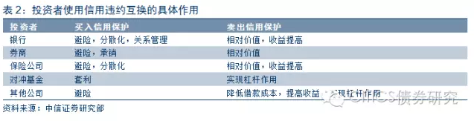

**CDS海外市场的发展：疯狂向理性的回归**

**海外CDS的兴起和发展**

信用违约互换第一次使用是 1993 年的信孚银行，当时信孚银行为了保证给日本金融界的贷款安全，与交易对手达成了一个协定，信孚银行定期支付一定的费用给交易对手，并以给日本的贷款作为参照资产发行债券，如果贷款发生违约，则债券的投资者需要赔偿由此给信孚银行造成的损失。这是信用违约掉期的雏形。

一开始信用违约互换并未引起投资者的注意，但在2001年2002年接连爆发的安然事件和世界通讯公司危机，美国的花旗、摩根大通等多家大银行却因为持有信用违约互换等衍生品并未遭受大的损失，而许多小银行却遭受了重大损失。此后，金融机构开始意识到信用违约互换在风险管理中的重大作用，越来越多的银行和交易者开始加入该市场。

在经历了初期的平稳发展阶段之后，CDS市场从2005年起出现了爆炸式增长。**据ISDA的估计，CDS的名义总额在2007年底达到顶峰 62 万亿美元，远远超出当时36万亿美元的全球股票市场资本总市值。**

**2008年以后，CDS的交易总额大幅缩量。**一方面是由于**次贷危机**爆发时，大规模的信用事件爆发，使得CDS 卖方履行偿还义务的难度增大，不少机构纷纷破产，全球交易总额由2007年的58万亿直降44%，跌落到2009年的33万亿，CDS市场受到重创。另一方面，**欧洲债务危机**发生后，CDS以推高了各国主权债务收益率和政府融资成本为由被视为危机的“罪魁祸首”，德国甚至单方面限制 CDS“裸头寸”，即不持有参考实体债务而购买其CDS的行为。**截至 2015年底，全球CDS市场规模约为12.3万亿。**

**(another version)**

//*信用违约互换在20世纪90年代初期，雏形已经产生。1993年，美国埃克森因为原油泄露面临50亿美元的罚款，埃克森公司请求摩根大通予以贷款支持。根据巴塞尔协议对银行贷款8%的资本储备的要求，这笔贷款要占用摩根大通4亿美元的资本储备金，摩根大通将这笔贷款的信用风险转移给了欧洲复兴开发银行，由摩根大通支付一定费用，欧洲复兴开发银行来保证这笔贷款没有任何风险，这样摩根大通则不必计提资本储备金，这就是CDS的首次运用。结果表明，摩根大通既获得了利息收入，转移了信用风险，又节省了资本金。同时，埃克森石油公司获得了贷款，欧洲复兴开发银行也获得了相应的保险收入。这是信用违约互换运用的首次创新，得到了市场参与者和监管当局的认可，以参考公司为实体的CDS产品很快就出现在了美国的金融市场。*

*信用违约互换从2000年起进入了快速的发展阶段，一方面是由于ISDA在1999年创立了标准化的CDS合约，规范了场外交易的秩序。另一方面，信用违约互换还与资产支持证券相结合，成为抵押贷款支持证券（MBS）和担保债务凭证（CDO）中的重要环节，次级抵押贷款的规模增大促进了信用违约互换市场的发展壮大。*

*根据国际清算银行（Bank for International Settlements，简称BIS）的数据统计显示，从2004年到2007年，全球信用违约互换市场未清偿余额从2004年末的6.4万亿美元增长到2007年末58.24万亿美元，年均复合增长率接近109%。*

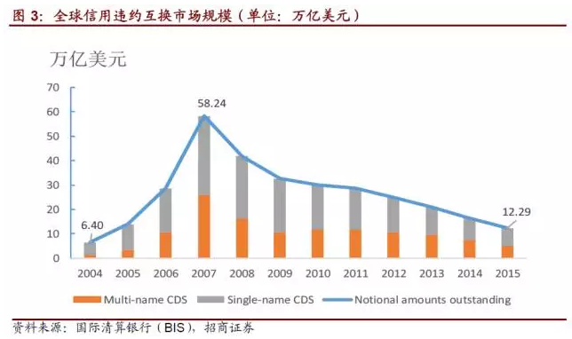

***2008年金融危机之前，次级贷款规模的增大促进了信用违约互换市场的发展，也正是因为信用违约互换的高杠杆率，它也被认为是次贷危机引发的系统性金融风险的根源。****银行将次级贷款资产证券化，然后打包出售，以次级贷款及其资产证券化产品为基础资产的CDS大量发行。美国的房地产泡沫越来越大，当泡沫破裂后，次级贷款人的违约率激增，大量CDS的信用条款被触发，导致CDS的卖方也赔光了所有的资本，最后不能偿付约定而面临破产，破产的公司作为其他CDS的参考资产，又触发了一系列的CDS条约。金融危机爆发之后，CDS的风险性受到了各方的关注，危机的爆发体现了信用违约互换市场中监管的缺陷，场外交易的信息量大，市场透明度低，信息不对称等都给监管带来了难度。随后，ISDA在2009年的“大爆炸”里出台了一系列改革文件，对CDS的票息和交割等进行了更加详细的规定。各方监管的加强使得CDS合约的规模逐年下降，到2015年为12.29万亿美元，不足2007年的四分之一。*\\

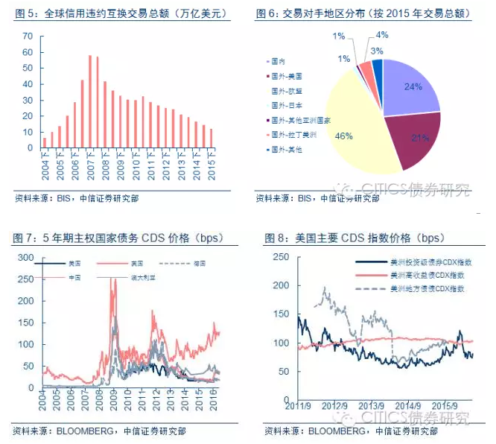

**2009年监管体制改革——CDS大爆炸**

很多人认为CDS对金融危机起到了推波助澜的副作用，尤其是CDS中普遍存在的对手方风险。**CDS交易对手风险存在一定的不对称性**，即买方的交易对手风险要比卖方大。比如，人们认为，如果买方违约，卖方最大的损失不过是损失剩余的票息全额；而卖方一旦违约，买方将失去可能从卖方那里可能得到的索赔。比起CDS的票息，索赔的金额可能会大得多。正是出于这个原因，买方面临的交易对手风险通常是交易对手风险关注的核心。

2009年，面对CDS交易对手风险的现状，CDS市场进行了一系列改革。其中，CDS将由以前的柜台式的双边交易改为实行**清算中心式的交易**。建立清算中心后，至少在券商（清算中心成员）之间的CDS交易将通过清算中心进行。这样，清算中心的成员将不再承受对手交易风险，交易中心将有责任担保交易的执行，从而成为交易对手风险的直接承担者。

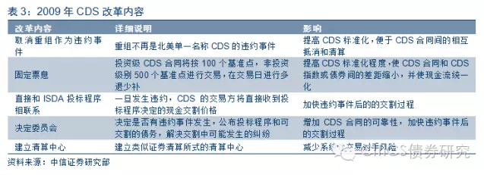

**CDS初探——CRM的诞生与搁浅**

**2010年CRM的诞生**(http://mp.weixin.qq.com/s?__biz=MzA5MjE1MjMzNg==&mid=2650178092&idx=4&sn=44293ebed6b58c47260980d7a8a1de7e&scene=7#wechat_redirect)

**2010年10月29日，中国银行间交易商协会发布的《银行间市场信用风险缓释工具试点业务指引》，标志着信用风险缓释工具试点业务在我国银行间市场的正式推出。**

**信用风险缓释工具（Credit Risk Mitigation, CRM）**，以信用风险缓释合约和信用风险缓释凭证为核心，同时辅以其他的将来可能产生的一系列的基础性信用衍生产品，用来加强对信用风险的管理。**信用风险缓释合约（Credit RiskMitigation Agreement，CRMA）**，是一种场外交易的信用衍生工具，交易双方约定在未来的一段时间内，合约的买方按照约定定期向卖方支付保护费用，合约的卖方则为买方就约定的债务提供信用保护。**信用风险缓释凭证（Credit RiskMitigation Warrant，CRMW）**，是一种标准化的信用衍生产品，由标的实体以外的第三方创设，为持有人就公开发行的标的债务提供信用保护，并且是可以转让交易可以流通的有价凭证。实质上它就相当于**标准化的信用风险缓释合约，能够在不同的投资者之间买卖转让。**

CRMW与CRMA的不同之处在于，其交易双方均不必持有标的债券或贷款,且可以在二级市场上自由流通转让。**CRM与国外CDS的最大不同之处在于**：（1）**参照实体的选择单一**。国外的信用违约互换对参照实体的规定较少，可以是单笔债务，也可以是一组债务，像 CDO、ABS 等都可以进行而且不加限制，只要交易双方同意能够达成一致即可，因此信用保护范围较广。相较国外，**我国的信用风险缓释合约对标的债务进行了明确的规定，每一个合约都针对某一单独的债务，不涉及分层、打包等复杂的结构，目前来看主要限于债券以及与此相类似的债务，比如银行贷款等**。（2）**市场流通性强**。**CDS一般以双边合约的形式出现，其交易相关条款在标准化条款的基础上有交易双方协商确定，个性化程度很高，合约无法转让交易。CRMW是高度标准化的合约，实行“集中登记，集中托管，集中清算”，并可以在二级市场流通转让。**

**CRM的定价机制**

成熟市场的信用违约互换的定价理论包括**等成本法、基于信用利差的方法、信用套利简化模型、现金流折现模型、基于评级的违约率模型等**。其中，**信用利差模型和违约率模型是主要的两种**。结合我国的实际情况，CRM定价由于违约率数据较为缺失，初期多采用信用利差模型。长远的说，采用违约率模型较好，模型的违约回收率可以设为某个常数，如40%和0%。

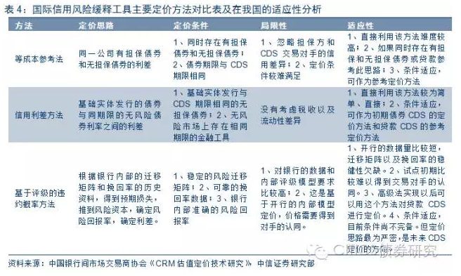

**信用利差模型**。假设基础债券基于无风险利率之上的风险利差完全是由于发行人的信用风险导致的，并不考虑税收和流动性的问题，那么**在该模型下，CRM的定价即信用违约掉期曲线为风险收益率曲线和无风险收益率曲线的差值**。一般步骤是：首先根据债券收益率曲线构建风险收益率曲线，其次采用基于政策性金融债收益率转换成的零息利率曲线作为无风险收益率曲线。

**违约率模型**。主要是**二叉树模型**，即通过债券现值、违约回收率、无风险收益率等变量推算出不同期限的有违约风险债券的违约率；假设购买CRM是购买了一种期权，信用事件发生时可行权，CRM的价值即为期权所代表的未来现金流的期望值，主要通过违约损失率、无风险收益率、违约率等变量推算不同期限的信用风险缓释工具的价值。

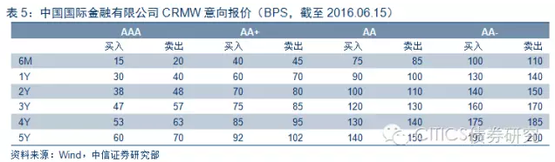

**CRM市场准入机制严格，参与主体结构单一**

区别于国外信用违约互换市场广泛的市场参与者，国内机构参与者比较单一，以银行和券商为主。《银行间市场信用风险缓释工具试点业务指引》对市场参与者进行分层管理，将其分为核心交易商、交易商和非交易商，并且对各交易主体的交易权利、交易范围进行了限制。截至2014年11月，已有CRM交易商47家、CRM核心交易商26家和CRMW创设机构30家。

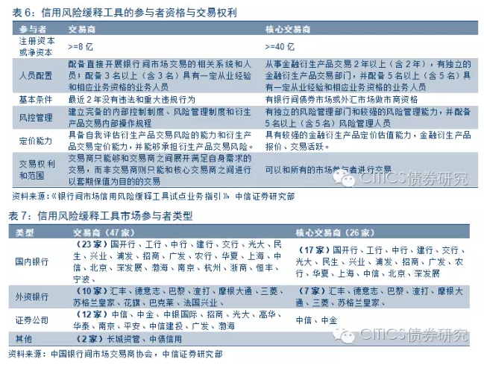

**CRM出师不利，陷入停滞**

**2010年11月5日，我国首批信用风险缓释合约正式上线**。首批信用风险缓释合约**以单笔债务为标的，债务类型涵盖了中期票据、短期融资券和贷款**。截至当年12 月 9 日，包括国家开发银行、建设银行、工商银行、交通银行、民生银行、兴业银行、光大银行、德意志银行及中债增信在内的11家交易商共达成了信用风险缓释合约23笔，以中期票据和贷款为主，合计名义本金19.9亿元人民币。合约期限从36天到2.21年不等，其中以一年期为主，结算方式包括现金结算和实物结算。

2010 年 11 月 11 日，交易商协会“金融衍生品专家会议”审议通过了中债公司、民生银行和交通银行等3家创设机构提交的4只信用风险缓释凭证，并于11月23日正式创设成功，名义本金合计总共4.8亿元。随后汇丰银行、浦发银行、兴业银行等又相继在2010年底和2011年初发行了5只信用风险缓释凭证，总计2.6亿元。

**信用缓释工具随后并没有大规模发展起来**，一部分原因在于具备资格的交易商数量并不多。根据中国银行间市场交易商协会的信息披露，截止到2013年8月28日，信用风险缓释凭证创设机构共30家，截止到2014年11月2日，信用风险缓释工具交易商共有47家，总体市场参与方的数量不多，其中多以银行为主，也有一小部分证券公司。

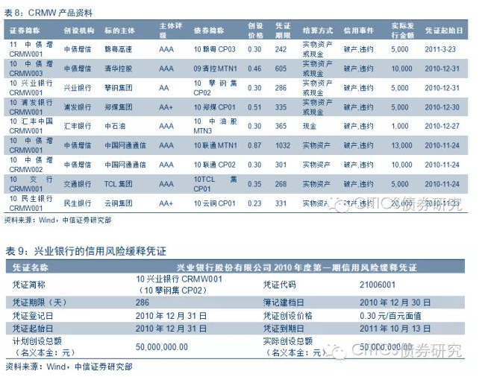

2011年4月至今，**CRMW市场几乎一片空白，陷入停滞状态。究其原因**，主要有以下几点：（1）**市场参与主体过于单调**。我国的信用风险缓释工具现在只能运用于银行和部分券商，阻碍了类似国外很多保险公司、投资银行、对冲基金等机构的参与，对信用保护购买方能够转移的信用风险范围却造成了较大的限制，无法满足市场的各种需求。（2）**鲜有违约，逐渐被淡忘**。2010年和2011年初发行的CRM产品在上市流通期间，并没有出现信用违约现象。在2015年信用债违约接连而至之前，违约现象的鲜少发生使得人们对对冲风险的需求并不强烈。（3）**债务暴露**。信用违约互换具有保密性的特点。它可以在不让客户知晓的条件下与第三方展开针对客户的交易，这样在不破坏客户关系的前提下又能避免风险过度集中。而CRM为了控制风险，要求每个产品都需要明确对应债务标的，这样容易影响客户关系。（4）**定价机制不完善**。信用评级机构市场不完善，评级虚高司空见惯，违约概率和债务回收率的数据库的缺乏使得当下的定价工具比较粗糙。

国内信用衍生品此前的相关实践并不多，值得探讨并用来比较的就是中国银行间市场交易商协会此前推出的信用风险缓释工具（CRM）。2010年10月交易商协会发布了《银行间市场信用风险缓释工具试点业务指引》，引入信用风险缓释工具（CRM）。信用风险缓释工具从2010年10月推出至今已有将近6年时间，除了在“试点初期”部分交易商之间达成交易外，市场成交极为清淡。CRM只打破了国内信用风险对冲工具从无到有的局面，但是其缓释、对冲信用风险的功能并没有发挥，配套的监管和会计税务等法律法规的缺位、参与主体的单一化等其他因素是导致CRM未能在全市场大范围推进的原因。因此，在国内计划推出CDS之际，相关的法律法规的配套跟进是必不可少的环节。

**CDS重启——生于忧患，行于荆棘**

**刚兑信仰破灭，违约对冲机制呼之欲出**

在经济下行和供给侧改革去产能的大背景下，实体经济走弱，企业面临更大的经营压力，社会风险正在积聚。债券市场中违约事件越来越密集，国企刚兑信仰超预期被打破，投资者对于冲信用风险的需求与日俱增。另一方面，CRM在中国的尝试使人们对这一信用衍生品并非完全陌生，知识覆盖和心理接受度逐渐提高，相关市场方面的尝试也为CDS的诞生做好的铺垫。

**CDS将至，前方却非坦途**

根据国内多家媒体转引路透的报道，中国银行间市场交易商协会（NAFMII）的金融衍生品专业委员会6月1日就银行间市场信用风险缓释工具召开会议，审议通过了CRM规则修订，其中包含信用违约互换（CDS）和信用联结票据（CLN）指引。

首先，**参与者将更加多样化**。在4月份发布的征求意见稿中，核心交易商、交易商的资质门槛被取消。这解决了此前行业集中度过高的问题，满足了市场多样化的需求，实现了信用风险在行业间的分散。

其次，在原有基础上，**信用事件范围被扩大**。CDS业务指引中明确，信用违约互换产品交易时确定的信用事件范围至少应包括支付违约、破产。根据参考实体实际信用情况的不同，可纳入债务加速到期、债务潜在加速到期以及债务重组等其他信用事件；同时，信用风险缓释工具业务参与者开展信用违约互换交易时应确定参考实体，包括但不限于企业、公司、合伙、主权国家或国际多边机构，并应根据债务类别和债务特征等债务确定方法确定受保护的债务范围。

虽然银行间市场交易商协会并未对此作出回应，但如此详尽的信息内容相信并非空穴来风，我们预计，CDS正式登陆银行间市场可能指日可待。但是，结合当下的情况，**CDS市场的发展和壮大仍将面临以下困境：**

**社会信用秩序问题突出**。在目前信用交易规模不断扩大的情况下，社会信用秩序问题突出，严重制约经济发展。失信现象不仅普遍，而且相当严重。P2P跑路案例不断增多、互联网金融乱象、担保公司担而不保甚至破产、金融传销骗局涌现。大量银行贷款逾期收不回来，成为呆账、坏账，使商业银行不良贷款不断增加，金融的系统风险加剧；企业之间的三角债务链久拖难解，甚至拖垮拖死了部分企业；资本市场中欺骗瞒报，虚假信息披露和恶庄炒作不乏其例；个人消费信贷中的一些恶意欠款行为也不断暴露出来。

这些蓄意逃废债务的经济环境对包括CDS在内的信用衍生品发展极为不利。社会信用秩序混乱使得CDS的买卖双方始终处于不平等的交易地位，卖方，也就是信用风险的承担者极易成为债务逃废的牺牲品。在这样的环境下，信用衍生品的发展最终只有两种结果：一是没有一家机构愿意充当信用衍生品的卖方；二是信用衍生品价格居高不下，使买方望而却步。这两种情况都会导致CDS市场的畸形发展。

**定价能力弱**。从发达国家的经验看，信用评级在CDS定价及交易过程中发挥着重要的作用。信用违约互换的定价理论中对于违约概率和违约后的债务回收率的确定是准确定价的关键。由于不对称信息的影响，信用衍生品交易中风险的承担者需要借助于第三方评级机构的评级结果来确定是否进行交易。但从目前中国评级机构的情况来看，要为信用衍生品交易双方提供有价值的信息资料尚需时日。从国内企业债券市场的发行情况看，评级虚高现象普遍。“rating shopping”现象的普遍存在使评级结果的公正、客观受到影响。

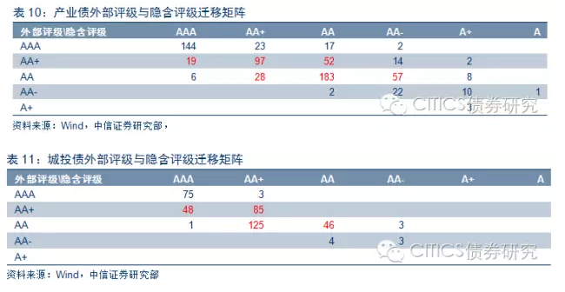

**监管、会计和税收制度缺乏**。CDS市场的功效是建立在其市场完备性的基础之上，如市场的完全竞争性、信息对称等。当存在严重信息不对称时，可能会产生逆向选择和道德风险的问题。因此必须加强对信用违约互换的监管。目前分业经营导致银监会、证监会和保监会的分业监管，在某种程度上造成监管重叠使得监管效率降低，或者可能出现监管的空白。

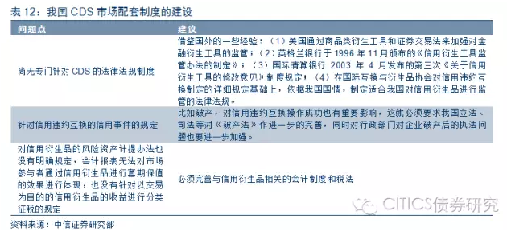

**规范信用评级，推动高收益债发展**

CDS对我国信用衍生品市场的作用不言而喻。除此之外，还有以下几点值得关注：（1）**信号作用明显**。由于存在定价、监管等难题，国内的大环境并没有完全成熟，所以CDS的到来更像是国家逐步释放金融风险的前奏，预计未来债券市场和银行市场将更加市场化、开放化。（2）CDS定价要求的评级客观性将对信用评级市场形成倒逼机制，或者出现一批第三方信评机构，虚高评级企业的评级将面临调整。（3）信用风险的分散使信用债流动性增强，高收益债的市场也将获得进一步发展。

**信用债市场违约频发**

近期债市信用风险频发，不断有违约的消息传出，各类债券都相继出现违约现象，从民企到央企，从私募到公募，债市“打破刚兑”正在加速前进，市场上非常需要一个信用风险分散的工具，这也是信用风险缓释工具发展的一个契机，各个机构都有分散信用风险的需求。

“11超日债”开启了中国债市违约的先例，2014年3月，“11超日债”本期利息将无法于原定付息日2014年3月7日按期全额支付，仅能够按期支付共计人民币400万元。至此，“11超日债”正式宣告违约，并成为国内首例违约的公募债券。随后，2015年4月，发行人中科云网科技集团股份有限公司公告，无法在4月7日之前筹集到足额资金用于支付“ST湘鄂债”利息及回售款项，这是我国首单本金违约公募债。之后这两年，债市频频爆出违约事件，中国债市开启了违约浪潮。

今年前四个月，中国债市已有8个发行主体出现实质性违约，涉及12只债券，违约事件爆发频率短期激增。4月11日，中国铁路物资股份公司（以下简称“中铁物资”）公告称，公司正对下一步的改革脱困措施及债务偿付安排等重大事项进行论证，申请相关债务融资工具于2016年4月11日上午开始暂停交易。这是继天威、二重、中钢之后又一例曝出信用事件的央企，但这次事件影响之大，一是因为其规模太大，存续债券高达168亿元，持有人范围更广泛，二是作为评级在“AA+”的央企，公司评级高。这起违约对我国债市的冲击较大，违约的增加打击了投资者的信心，导致大量信用债取消发行。

中国债市的违约率上升，刚兑打破，使得投资者在投资时更加谨慎，不再只看重收益率而忽视其信用风险，这也使得债券市场对信用风险的定价更加合理。以前我国市场缺乏应有的违约事件的数据，使得违约率、损失率等难以估计，CRM的定价无从谈起。如今，债券市场的有序违约，迎来了市场对信用缓释工具的需求，中国版CDS能否在新规下破局重生，或将决定着中国债市的未来走向。

<http://mp.weixin.qq.com/s?__biz=MzIwOTA4MDU1OA==&mid=2653930839&idx=1&sn=a5005b5ba0e23824d11445a2ed53cc4a&scene=2&srcid=0621rto1Zb33mR14cgMaW0AN&from=timeline&isappinstalled=0#wechat_redirect>

<http://mp.weixin.qq.com/s?__biz=MzA5MjE1MjMzNg==&mid=2650178092&idx=4&sn=44293ebed6b58c47260980d7a8a1de7e&scene=7#wechat_redirect>

<http://mp.weixin.qq.com/s?__biz=MzA4MzA1MjIzOQ==&mid=2650710414&idx=3&sn=89cee057d95c43c553789a37704773cc&scene=7#wechat_redirect>

<http://mp.weixin.qq.com/s?__biz=MzI1MzM2NzA3MA==&mid=2247484021&idx=2&sn=0dee075aa9e50cc6931ba0117fd86ca7&scene=7#wechat_redirect>

<http://mp.weixin.qq.com/s?__biz=MzAwNzMzODYyNg==&mid=2650359430&idx=1&sn=4f0bf66b711a7363fe718d69fc38c2b9&scene=1&srcid=0725div6OSfVbZ4wRzbcATkG#wechat_redirect>